Plans de gestion des sites LIFE Elia

UG:UM235 - Circuit: 220.505,220.506: pylône 316 au 320
Nom complet de l’UG: AUBANGE/(HEINSCH)/VILLEROUX 220KV LI

Action LIFE: Lisière : 8 polygone(s) (0.12, 0.11, 0.22, 0.33, 0.2, 0.26, 0.31, 0.28 ha)
Autres actions LIFE sous cette/ces portée(s): Prairies fleuries; Lisière restaurée; Fauche; Verger; Mare

Commune(s): Arlon

Triage(s) DNF concerné(s): Arlon (DELVENNE Yves - GSM: 0477 78 11 18)

Cantonnement(s) DNF concerné(s):ARLON (063 58 91 52)
Info actualisées sur Le portail environnement de Wallonie

Gestionnaire (+ Propriétaire):
ID | Gestionnaire | Propriétaires
SP_50 | DNF | Domaine De La Ville D Arlon
SP_336 | DNF | Domaine De La Ville D Arlon
SP_424 | DNF | Domaine De La Ville D Arlon
SP_555 | DNF | Domaine De La Ville D Arlon
SP_49 | DNF | Domaine De La Ville D Arlon
SP_144 | DNF | Domaine De La Ville D Arlon
SP_411 | DNF | Domaine De La Ville D Arlon
SP_466 | DNF | Domaine De La Ville D Arlon
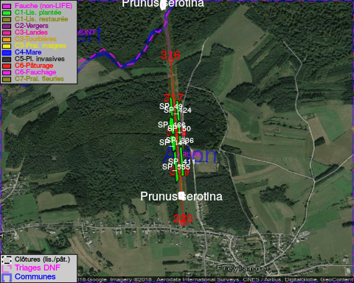

GESTION:

Objectif à long terme :

Lisière structurée stabilisée par sélection d’espèces arbustives

Tous les aménagements ont été terminés en April 2016

Détail par portée
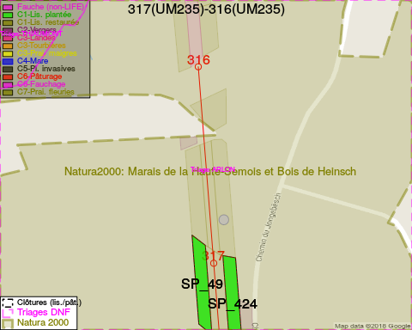
Adresse propriétaire:
- [SP_50] Domaine De La Ville D Arlon: R Paul Reuter 8 Arlon
- [SP_336] Domaine De La Ville D Arlon: R Paul Reuter 8 Arlon
- [SP_424] Domaine De La Ville D Arlon: R Paul Reuter 8 Arlon
- [SP_555] Domaine De La Ville D Arlon: R Paul Reuter 8 Arlon
- [SP_49] Domaine De La Ville D Arlon: R Paul Reuter 8 Arlon
- [SP_144] Domaine De La Ville D Arlon: R Paul Reuter 8 Arlon
- [SP_411] Domaine De La Ville D Arlon: R Paul Reuter 8 Arlon
- [SP_466] Domaine De La Ville D Arlon: R Paul Reuter 8 Arlon
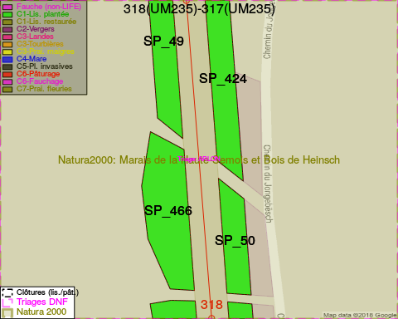
Adresse propriétaire:
- [SP_50] Domaine De La Ville D Arlon: R Paul Reuter 8 Arlon
- [SP_336] Domaine De La Ville D Arlon: R Paul Reuter 8 Arlon
- [SP_424] Domaine De La Ville D Arlon: R Paul Reuter 8 Arlon
- [SP_555] Domaine De La Ville D Arlon: R Paul Reuter 8 Arlon
- [SP_49] Domaine De La Ville D Arlon: R Paul Reuter 8 Arlon
- [SP_144] Domaine De La Ville D Arlon: R Paul Reuter 8 Arlon
- [SP_411] Domaine De La Ville D Arlon: R Paul Reuter 8 Arlon
- [SP_466] Domaine De La Ville D Arlon: R Paul Reuter 8 Arlon
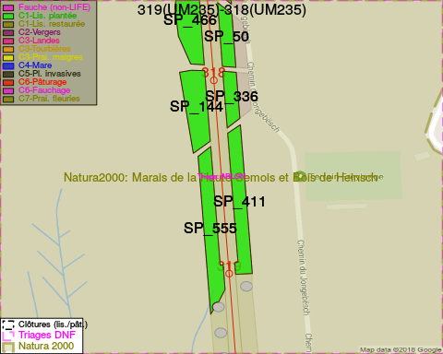
Adresse propriétaire:
- [SP_50] Domaine De La Ville D Arlon: R Paul Reuter 8 Arlon
- [SP_336] Domaine De La Ville D Arlon: R Paul Reuter 8 Arlon
- [SP_424] Domaine De La Ville D Arlon: R Paul Reuter 8 Arlon
- [SP_555] Domaine De La Ville D Arlon: R Paul Reuter 8 Arlon
- [SP_49] Domaine De La Ville D Arlon: R Paul Reuter 8 Arlon
- [SP_144] Domaine De La Ville D Arlon: R Paul Reuter 8 Arlon
- [SP_411] Domaine De La Ville D Arlon: R Paul Reuter 8 Arlon
- [SP_466] Domaine De La Ville D Arlon: R Paul Reuter 8 Arlon
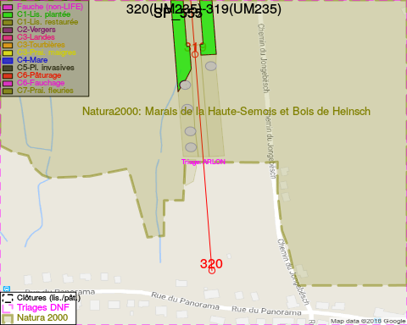
Adresse propriétaire:
- [SP_50] Domaine De La Ville D Arlon: R Paul Reuter 8 Arlon
- [SP_336] Domaine De La Ville D Arlon: R Paul Reuter 8 Arlon
- [SP_424] Domaine De La Ville D Arlon: R Paul Reuter 8 Arlon
- [SP_555] Domaine De La Ville D Arlon: R Paul Reuter 8 Arlon
- [SP_49] Domaine De La Ville D Arlon: R Paul Reuter 8 Arlon
- [SP_144] Domaine De La Ville D Arlon: R Paul Reuter 8 Arlon
- [SP_411] Domaine De La Ville D Arlon: R Paul Reuter 8 Arlon
- [SP_466] Domaine De La Ville D Arlon: R Paul Reuter 8 Arlon

Document réalisé le 18/05/2018

